**Проектный метод в работе с родителями**

**детей младшего и среднего возраста.**

Федорова Г.И.- воспитатель МБДОУ

«ЦРР – Мухоршибирский детский сад «Сказка»1 категории».

«От того, как прошло детство, кто вёл

ребенка за руку в детские годы, что вошло

в его разум и сердце из окружающего мира –

от этого в решающей степени зависит, каким

человеком станет сегодняшний малыш».

/В.А.Сухомлинский/

Модернизация российского образования предполагает отведение семье исключительной роли в решении задач воспитания, развития и оздоровления ребенка. Успешное решение задач воспитания и развития детей возможно только при объединении усилий семьи и дошкольного учреждения. Одна из основных задач работы ДОУ – повышение педагогической культуры, просвещение родителей, привлечение их к совместной деятельности с педагогическим коллективом с целью создания единого образовательного пространства.

Современные родители, к сожалению, очень занятые и часто не имеют навыков педагогического взаимодействия со своим ребенком. Детский сад может и обязан помочь им стать своему ребенку настоящим другом и авторитетным наставником, развивать позицию ответственного «родительства», активного, инициативного отношения к воспитательной и образовательной деятельности, направленной на саморазвитие себя как родителя. Привлечь родителей к педагогическому взаимодействию с ребенком, избежав при этом организованности и скучных шаблонов – одна из педагогических задач, которую я перед собой поставила.

В 2009 году, набрав группу малышей, я начала работать над проблемой взаимодействия детского сада и семьи. Как помочь родителям в воспитании детей? Каким содержанием наполнить работу в этом направлении? Я поставила перед собой задачу проводить работу с родителями с учетом новых форм взаимодействия, создавать между ними и ребенком интересную атмосферу творческого общения, взаимопонимания и поддержки. Для решения этих вопросов я стала использовать инновационную форму взаимодействия – семейную проектную деятельность. Данная форма работы направлена на организацию совместной творческой деятельности родителей и ребенка, а значит активное общение между ними.

В настоящий период метод проектирования широко применяется для совершенствования воспитательно-образовательной практики. На этапе становления новых типов ДОУ, демократизации и гуманизации их жизнедеятельности, актуальным становится проектирование видов детской деятельности как особой формы развития детей и организации целостного педагогического процесса.

Достоинства метода проектов заключаются в следующем:

1. Метод проектов динамично отражает меняющиеся потребности общества и тем самым позволяет дошкольному образованию быть адекватным социальному заказу и насущным потребностям детей.
2. Метод проектов дает четкий алгоритм действий .
3. В основе метода проектов лежит интеграция различных образовательных областей, что позволяет формировать у детей дошкольного возраста целостную (научную, непротиворечивую) картину мира и служит средством реализации здоровьесберегающих технологий в дошкольном образовании, что способствует снижению перезагрузки.
4. Метод проектов также актуален в свете задач модернизации образования, направленных на развитие способностей, мышления, формирование практических навыков; использование различного рода практикумов, интерактивных и коллективных форм деятельности; соотнесение изучаемого материала с проблемами повседневной жизни; развитие вариативных образовательных программ на основе индивидуального и дифференцированного подхода.
5. Метод проектов позволяет оптимизировать и стиль взаимодействия – плавно перейти от авторитарного стиля к сотрудничеству педагога , детей родителей.

За проработанные два года были реализованы следующие проекты:

1. Проект по пополнению театральной зоны « В мире сказки»

Цель данного проекта **-** пополнение и обогащение уголка театральной деятельности, повышение уровня межличностных отношений между взрослыми и детьми. Были проведены следующие формы работы: беседы, консультации, домашние задания, изготовления персонажей сказочных героев

Результатами стали обогащение предметно - развивающей среды, привлечение родителей к совместному сотрудничеству, установление партнерских отношений. Уникальность и неповторимость пополнение театральной зоны персонажами сказок, в том, что она выполнена мастерами – родителями и детьми, а это особенно привлекает детское внимание, усиливает желание играть с персонажами отдельно, просто рассматривать, показывать театральные представления по сказки, придумывать свой сюжет и обыгрывать его. Использование персонажей – приятный сюрпризный момент на любом игре – занятии. А во время досуга данные игрушки – лучшие друзья детей.

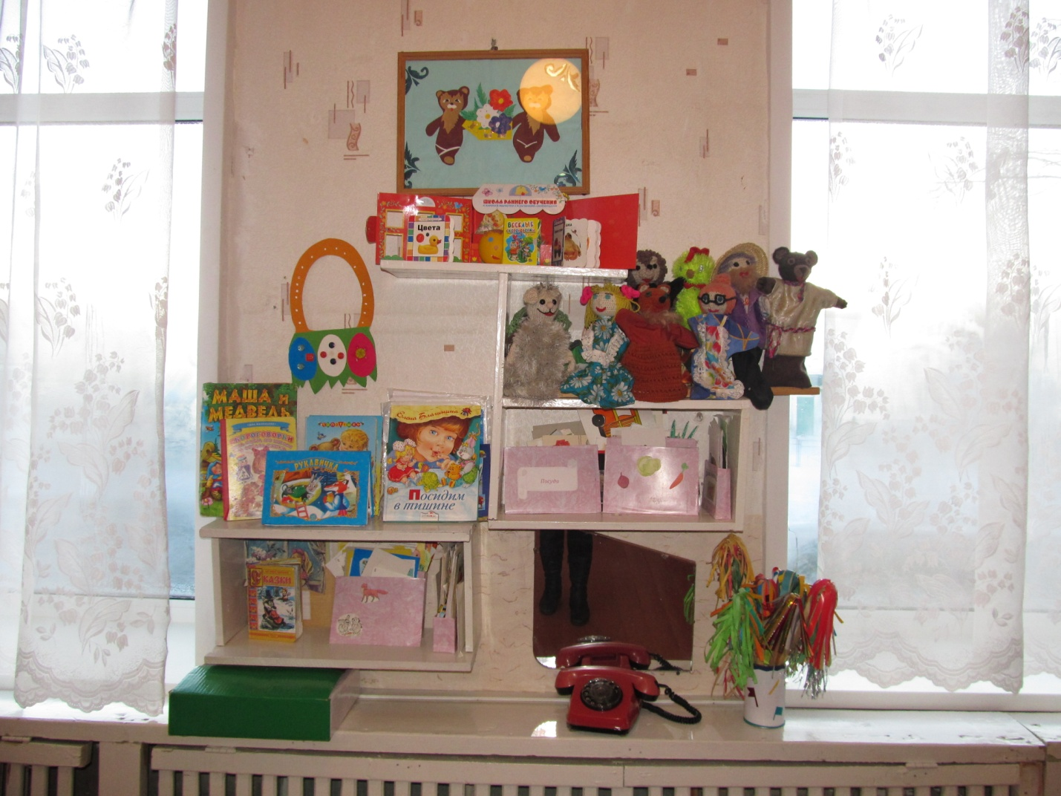

2. Проект «Осень золотая, осень урожайная»

Работа проводилась с цельюповышения компетентности родителей в воспитании детей, формирования общих семейных ценностей.

Формы работы**:** сбор материалов ( фотографии, картинки, иллюстрации об осени) для создания альбома «Художница осень»; оформление выставки семейных работ по темам: «Театр овощей» - интересные по форме плоды, найденные в лесу, коряги, листья необычной расцветки, грибы; организация с детьми сбора природного материала; «Домашняя мастерская слова» - совместное словотворчество детей и родителей (стихи, рассказы, загадки, сказки о природе и т д.), выставка « Осень золотая, осень урожайная»

Результат:

Расширение знаний, повышение уровня нравственно - эстетического воспитания детей, обогащение предметно - развивающей среды группы, улучшение взаимоотношений между взрослыми и детьми, детьми между собой.

В ходе творческой деятельности дети сделали множество открытий, добились личных достижений, экспериментировали с различными материалами. Именно материал и его особенности активизировали изобретательность детей, ориентировали их в решении возникающих проблемных ситуаций, давали пищу для создания неожиданных образов. Использование игрушек из природного материала стало возможным как на занятиях познавательного цикла, так и в процессе продуктивной и свободной игровой деятельности детей. Принесенный в детский сад продукт совместной деятельности был важным событием, удовлетворялись социально значимые потребности в признании и ребенка и родителей. В этот момент ребенок видел значимость того, что он сделал.

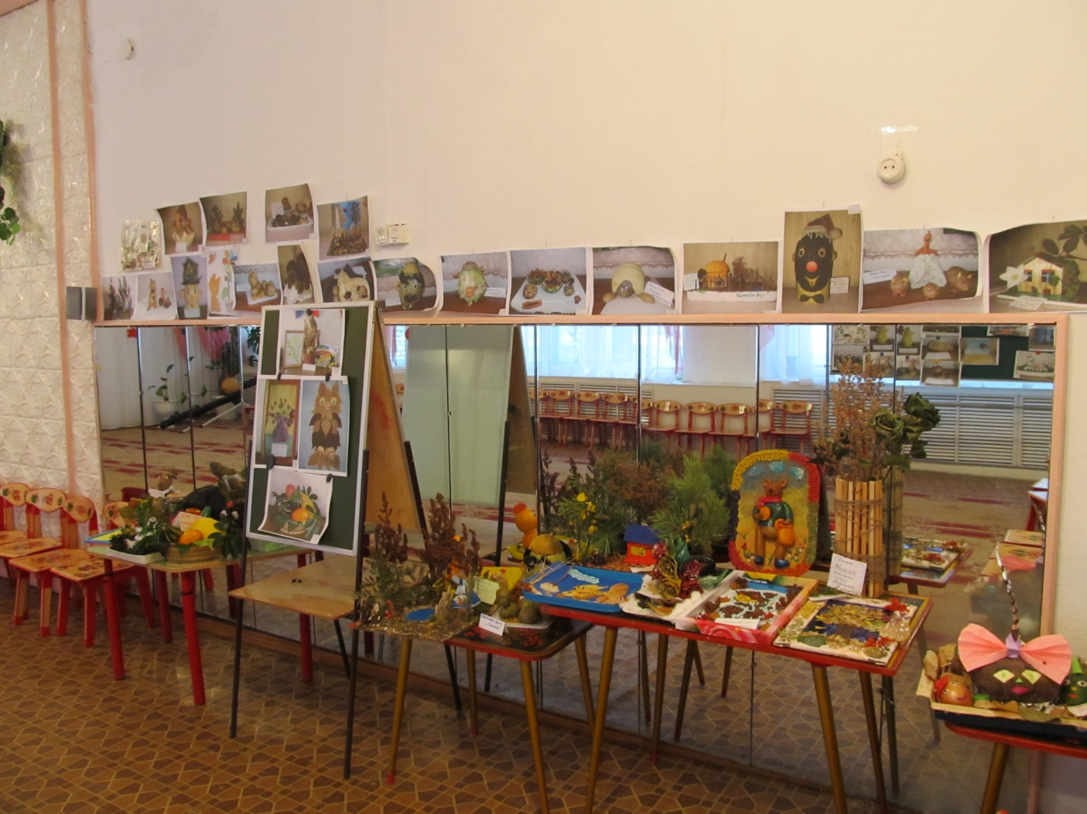

3. Проект «МОЯ СЕМЬЯ – МОЯ МАЛЕНЬКАЯ РОДИНА»

ЦЕЛЬ**:** воспитание гражданина и патриота своей родины, любящего свой родной дом, близких ему людей.

ЗАДАЧИ ПРОЕКТА**:**

1. Повысить авторитет отцов.
2. Привлечь старшее поколение в помощь молодым родителям
3. Формировать в сознании взрослых и детей патриотические ценности, любовь к своей семье, своему родному дому
4. Возрождать нравственные традиции в современной семье.
5. Содействовать благоприятному взаимодействию семьи и ДОУ.

РЕЗУЛЬТАТЫ РАБОТЫ:

1. В результате реализации проекта повысился образовательный уровень родителей в вопросах воспитания детей, появился интерес к жизни детей в детском саду, в семье повысился уровень общения членов семьи друг с другом.
2. В группе создан семейный уголок, в котором находятся семейные альбомы «Папа, мама и я – вместе дружная семья» (отдых, досуг семей).
3. Разработаны конспекты тематических занятий, праздников и развлечений, методические рекомендации с семьями разных типов, памятка о повышении авторитета отцов в семье «Горжусь своим отцом».
4. Игровая развивающая среда пополнена сюжетно – ролевыми и дидактическими играми.
5. Подарок для мам «Птичка »из теста.

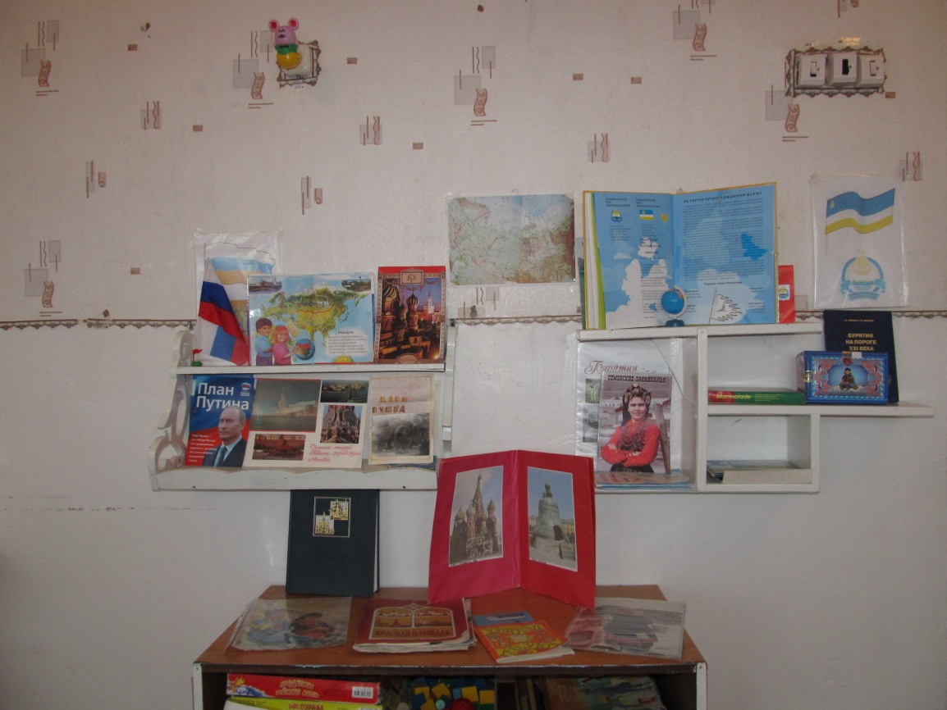

4.ПРОЕКТ «ИГРА - ЭТО СЕРЬЕЗНО»

Цель:пополнение предметно - развивающей среды, игровой зоны в группе.

Задачи:

1. Совершенствовать качество работы детского сада при взаимодействии с родителями.
2. Вовлечь родителей в совместную с детьми деятельность.
3. Обогащение детско-родительских отношений опытом эмоционального – насыщенного общения.

Формы работы**:**

1. Совместная деятельность с детьми.
2. Домашние задания.
3. Консультации.
4. Использование ИКТ и презентации.
5. Работа с родительским комитетом.

**Результаты:**

1. Пополнение предметно - развивающей среды.
2. Пополнение игрового уголка.
3. Пополнение уголка дидактическая игрушка.
4. Пополнение книжного уголка.

Обогащение предметно - развивающей среды в группе способствовало укреплению привязанности к членам своей семьи, гордости, развитию творческих способностей детей и взрослых в процессе совместной деятельности, повышению творческой активности и сплоченности педагога, родителей, детей.

Таким образом, включив родителей в совместную деятельность с ребенком, я создала и поддерживала атмосферу сотрудничества и в разных видах деятельности, направляла родительскую активность а педагогическое русло. Родители в совместной деятельности оценивали себя и ребенка, развивали навыки самоанализа и самооценки, им предоставлялась возможность наблюдать за ребенком, оценивать уровень его развития. Организованная работа над данными проектами позволила расширить кругозор родителей, строилось взаимодействие и формировались навыки общения родителей с детьми. Родители вовлекались в педагогический процесс ДОУ, укреплялась их заинтересованность в сотрудничестве с детским садом.

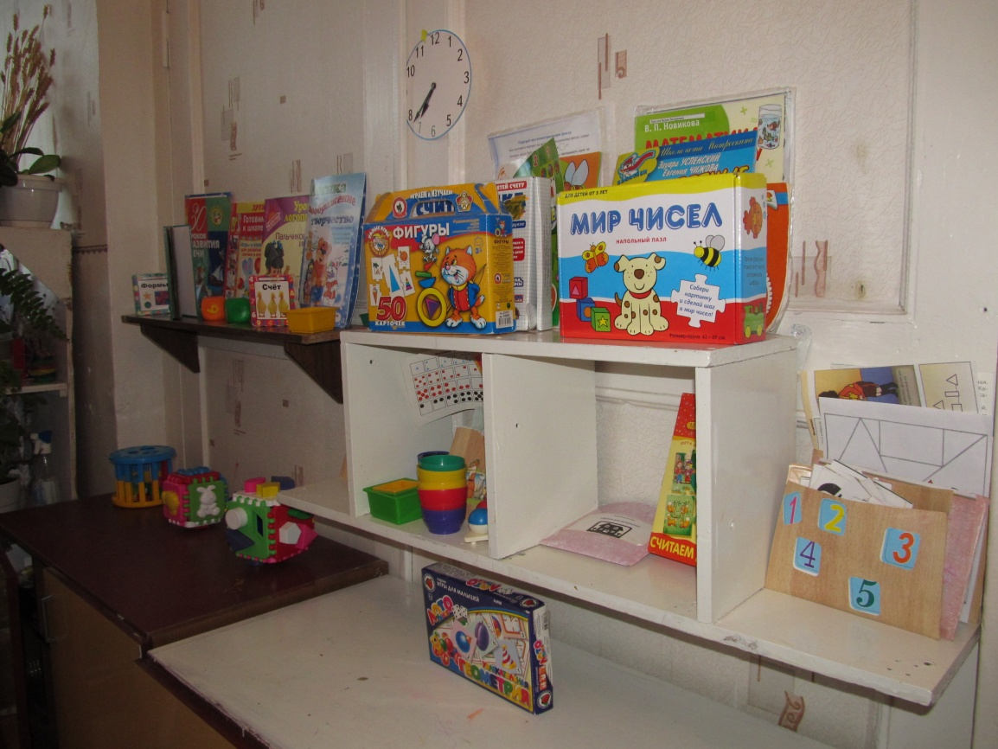

В настоящее время я начала работу над осуществлением проекта **«Новогодние чудеса »**

**Цель:** повышать интерес к истории страны; укреплять связи поколений.

**Задачи:**

* Развивать познавательную активность дошкольников;
* Наладить конструктивное взаимодействие с семьями воспитанников;
* Просветить родителей в истории празднования Нового года в нашей стране;
* Повысить уровень творческой активности педагогов и их социально-личностную компетентность, вовлеченности родителей в деятельность ДОУ;
* Создать праздничную атмосферу в преддверии праздника.

**Актуальность.**

Поколение родителей, которое растит детей сегодня и создает свою собственную историю, провело свое детство в значительном отрыве от истории своих предков. Нарушилась связь поколений, информационная связь, которую они теперь не в состоянии передать настоящему, растущему поколению. Такой семейный праздник, как Новый год, несет в себе дух укрепления семейных традиций, создает ауру чистоты, возобновления и надежды и является для нас наиболее актуальным временем для возобновления связи времен и поколений.

**Гипотеза.**

Ежегодное проведение ряда мероприятий, посвященных одной из историй, дополняясь, каждый год новой историей, позволит укрепить дух семейной сплоченности родителей и детей, повысить уровень исторической осведомленности педагогов, родителей и интерес детей истории своих предков, создать неповторимую праздничную атмосферу.

**Срок.**

Ежегодно, в течение 3 лет.

Каждый год тема будет дополняться новой историей, например, историей Новогодней игрушки, новогодней открытки, история Деда Мороза и Снегурочки.

**Участники проекта.**

Педагоги: Федорова Г.И., Чувашова Т.Н.

Музыкальный руководитель детского сада

Воспитанники группы

Родители воспитанников

**Предполагаемые результаты.**

В процессе реализации данного проекта прогнозируется повышение:

* Интереса дошкольников к истории родной страна, семьи.
* Уровня информированности родителей о деятельности МБДОУ «ЦРР – детский сад «Сказка».
* Привлечение родителей к жизни детского сада и группы в частности.
* Творческих способностей педагогов.
* Интереса к коллективной, командной работе с детьми, и родителей и педагогов.

**Авторские идеи проекта.**

Идея возникла при очередной подготовке к новогодним праздникам. Появилось желание рассказать нашим воспитанникам о том, как мы, нынешние педагоги и родители, праздновали Новый год во время нашего детства, и узнать, как его праздновали наши родители, бабушки и дедушки.

**Подготовительный этап.**

В ходе проведения этого этапа собрали информацию и подготовили оборудование.

**Основной этап.**

Во время основного этапа проводились следующие мероприятия:

1. Работа с детьми: организация совместной деятельности, посещение выставки, проведение познавательных занятий по соответствующим темам .
2. Работа с родителями: оформление информационных стендов по данной тематике, сбор экспонатов для выставки, организация совместной детско-родительской деятельности для создания выставок в группах.
3. Оснащение предметно-развивающей среды, оформление группы в соответствии с темой, организация совместной выставки.

**Завершающий этап.**

Систематизация материалов, проведение выставок, праздников, смотров-конкурсов.

**Реализация проекта «Новогодние чудеса»**

|  |  |  |  |
| --- | --- | --- | --- |
| **Событие, мероприятие** | **Цель** | **Результат** | **Срок** |
| 1 | 2 | 3 | 4 |
| «История новогодней игрушки»(1год)  Подготовительный этап. | | | |
| Консультация для родителей «История новогодней игрушки» | Повысить информационный уровень родителей | Изготовление ширм-передвижек для родителей об истории новогодних игрушек | Начало декабря |
| Консультация, мастер-класс для родителей «Игрушки своими руками» | Поднять творческую активность, сплоченность педагога, родителей, детей | Оформление группы к празднику самодельными новогодними игрушками |  |
| Сбор информации и экспонатов для выставки | Подготовка к выставке | Организация выставок новогодних игрушек | Декабрь |
| Основной этап | | | |
| Выставка новогодних игрушек | Обмен имеющейся информацией при составлении рассказов о любимой игрушке детства, их наглядная демонстрация | Оформление выставки | Середина декабря |
| Экскурсии детей по выставке, беседы с детьми о праздновании Нового года в семье | Знакомить детей с экспонатами выставки. Повысить интерес к истории своей семьи, своих предков | Совместная деятельность с детьми «Игрушки на елку» |
| Фотовыставка «Я и моя елка» | Наглядная демонстрация традиций оформления новогодней ели | Организация фото выставки |
| Завершающий этап | | | |
| Проведение новогодних утренников | Создать праздничную атмосферу, укрепить семейные традиции | Благодарность родителям за участие в организации и реализации проекта | Конец декабря |
| «История новогодней открытки»(2 год)  Подготовительный этап | | | |
| Сбор информации о «Истории новогодней открытки» | Повысить информационный уровень педагога | Ширмы-передвижки для родителей об истории новогодних открыток | Начало декабря |
| Консультация для родителей «Открытки своими руками» | Выставка новогодних творческую активность и сплоченность педагога, родителей, детей | Оформление группы коллективными работами воспитанников, самодельными открытками родителей, детей, новогодней стенгазеты |  |
| Сбор информации и экспонатов для выставки | Подготовиться к выставке | Организация выставки новогодних открыток |  |
| Основной этап | | | |
| Выставка новогодних открыток | Повысить интерес к истории своей семьи, страны |  | Середина декабря |
| Беседы с детьми об открытках, их назначении и различных способах изготовления | Развивать творческое воображение и познавательную активность детей | Оформление открыток в подарок родителям и сотрудникам ДОУ |
| Завершающий этап | | | |
| Проведение новогодних утренников | Создать праздничную атмосферу, укрепить семейные традиции | Благодарность родителям за участие в организации и реализации проекта | Конец декабря |
| «История Деда Мороза и Снегурочки» (3 год)  Подготовительный этап | | | |
| Сбор информации о возникновении новогодних персонажей | Повысить информационный уровень педагога | Ширмы-передвижки для родителей, консультации | Начало декабря |
| Мастер-класс «Сделай Деда Мороза», конкурс поделок «Самая новогодняя Снегурочка» | Повысить творческую активность и сплоченность педагога, родителей, детей | Выставка поделок |  |
| Основной этап | | | |
| фотовыставка на темы «Я и герои праздника», «Я - Дед Мороз», «Я - Снегурочка » | Повысить интерес к истории своей семьи, страны. Развивать познавательный интерес детей | Экскурсия детей по фотовыставке | Середина декабря |
| Беседы с детьми «Деды Морозы разных стран» | Развивать познавательный интерес детей | Оформление выставки «Такой разный Дед Мороз» |  |
| Завершающий этап | | | |
| Новогодний праздник | Создать праздничную атмосферу, укрепить семейные традиции | Благодарность родителям за участие в организации и реализации проекта | Конец декабря |

Воспитание и развитие ребенка невозможны без участия родителей. Чтобы они стали помощниками педагога, творчески развивались вместе с детьми, необходимо убедить их в том, что они способны на это, что нет увлекательнее и благороднее дела, чем учиться понимать своего ребенка, а поняв его, помогать во всем, быть терпеливыми и деликатными и тогда все получится.

С опытом работы по использованию проектного метода в организации работы с родителями я выхожу на странички сайта нашего дошкольного учреждения и своего мини – сайта в социальной сети работников образования.